AMICALE CANEUM
FORMATION AUX E.F.R. SUR LE LOGICIEL WINSPIRO
5 FEVRIER 2013

- Quand doit-on faire un test respiratoire ?
Dès que l’in suspecte une BPCO (>40 ans et 20 PA)
Le peek flow garde sa place car on peut le faire plus souvent et plus rapidement que les EFR.

- A quel rythme ?
Asthme de temps en temps
BPCO : 1 fois par an au moins
Si le tableau est plus sévère, la patient est en général suivi un pneumologue qui fait des bilans

- La Spirométrie
Le test se déroule en 2 temps
On fait la spiromètrie : elle mesure des volumes mobilisables. On ne mesure pas les volumes non mobilisables
Donc on ne peut pas faire le diagnostic de syndrome respiratoire restrictif qui correspond à la diminution de la capacité respiratoire totale (mobilisable et non mobilisable)
La mesure avec Winspiro Pro se fait par rapport à des chiffres théoriques qui tiennent compte de :
- Age
- Sexe
- Taille (le poids intervient peu)
- Origine ethnique (à bien définir)
On renseigne le logiciel sur le nom, le prénom, la date de naissance, le sexe, le groupe ethnique.
Le lieu de naissance n’est important qu’en cas d’étude géographique.
Puis on valide en cliquant sur « Aller à la visite ».
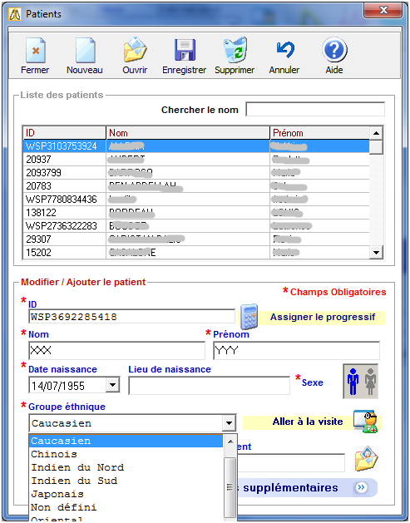
Une deuxième fenêtre s’ouvre :
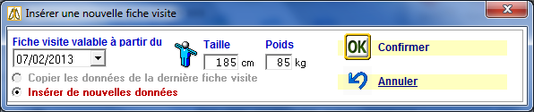
On renseigne le poids, la taille pour le calcul de l’IMC

également le dossier (fumeur ou non)
Mettre l’embout dans la bouche les lèvres bien autour et on fixe le pince nez.

Mesure du volume courant ou capacité vitale (VC ou TV en anglais):
C’est une manœuvre lente.
On ventile normalement, puis au bip inspiration profonde (épaule en arrière pour bien remplir les poumons) et expiration profonde sans rapidité (penché en avant pour vider tout l’air mobilisable).
Ce test correspondant à la mesure de la capacité vitale (VC en anglais) ou capacité vitale lente (le test étant fait « lentement »)
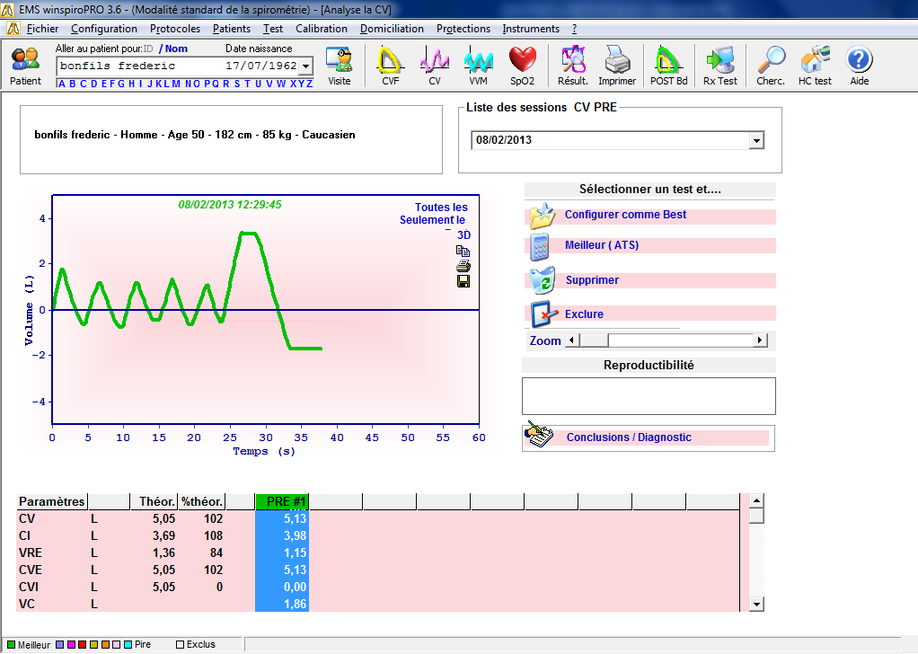

Il faut toujours accompagner par la parole le patient pendant toute la duré du test !!

Ensuite fait des mesures forcées (FVC ; force vital capacity)
On fait respirer lentement pendant 3 – 4 cycles respiratoires, puis grande inspiration forcée et expiration brutale pendant 6 secondes.
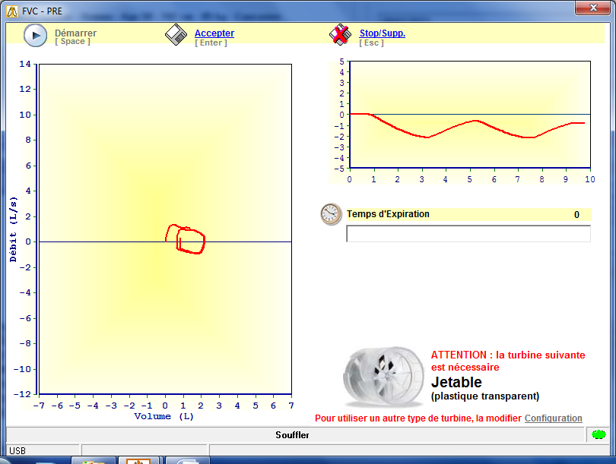
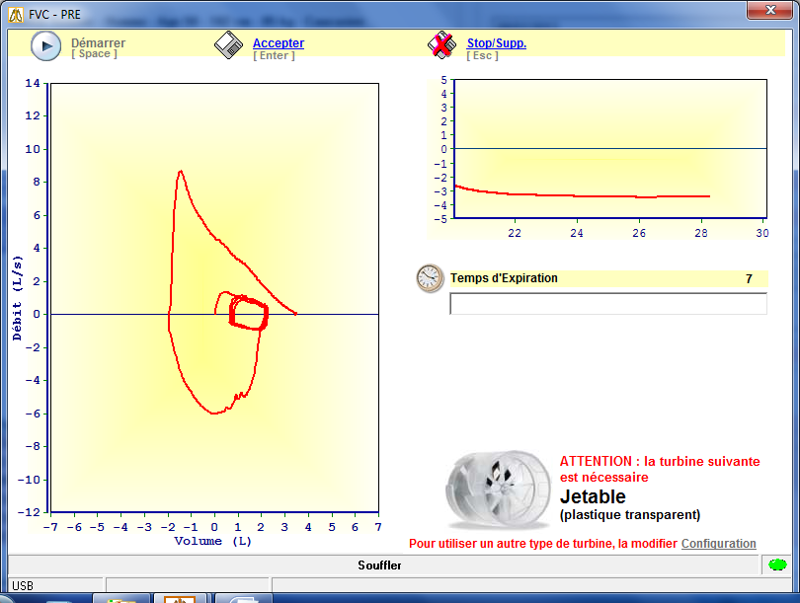

On obtient la courbe débit/volume
- En haut : expiration (la pointe de la courbe correspond à la mesure du peek flow)
- En bas : inspiration
- En abscisse en bas la valeur en volume, en ordonnée le débit
On mesure la capacité vitale forcée FVC : chez le sujet normal c’est la même que la capacité vitale lente
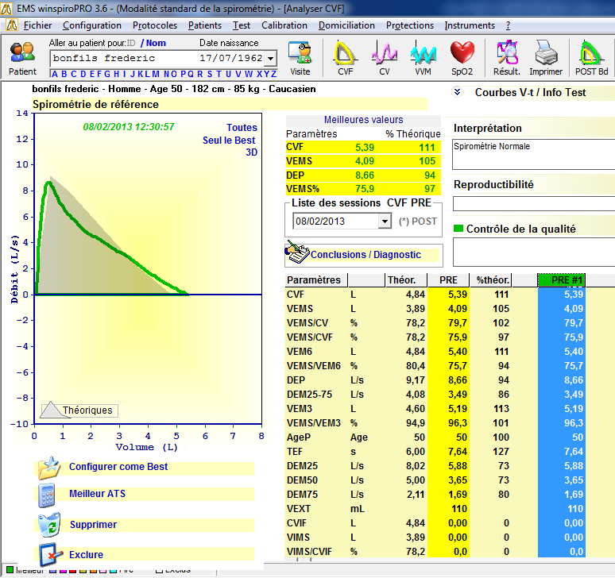

On regarde le VEMS (FEV1) : volume expiré lors de la première seconde
Le plus important est le rapport VEMS/ VC lente (ou FEV1/VC) en % : c’est le rapport de Tiffeneau :
Si ce taux est <70% (il expulse moins de 70% de son air dans la première seconde), il faut alors effectuer des EFR pour mesurer les volumes non mobilisables (distension), faire des tests de broncho-dilatations aux beta 2 mimétiques ou aux anti-cholinergiques.
Apparait également sur le tableau l’âge pulmonaire à comparer à l’âge réel du patient.
Courbe verticale en haut du tracé correspond au volume d’air expulsé en fonction du temps.

Si ce rapport est normal : pas de syndrome obstructif
Dans la fonction résultat : ensemble des courbes et aide à l’interprétation

Critères de qualité du test :
- Courbe harmonieuse
- Il faut une belle pointe de la courbe
- Sur la courbe de descente, pas de zone aplatie, pas d’ondulation.
- Une fin qui descend bien, pas de cassure à la fin de la descente
La courbe grisée apparaissant sur le résultat est la courbe normale pour les paramètres entrés (utile pour expliquer)
Contre indication du test :
Pathologie cardio-pulmonaire non contrôlée

